

Université de Lille
Faculté des Humanités - Département d’histoire
année 2022-2023

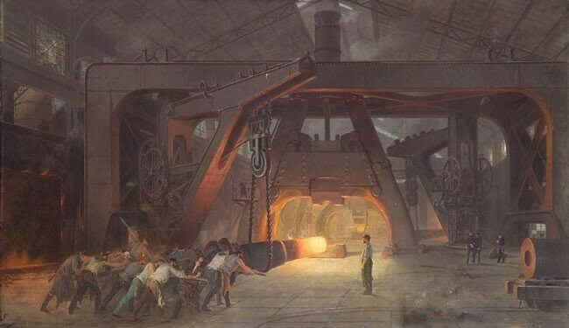

Licence - TROISIEME année
BCC 3 - TD d’histoire contemporaine 1
Fascicule de documents

Photographie de couverture : Marteau-pilon ou Le marteau-pilon, forges et aciéries de Saint-Chamond ou Sortie d'une pièce de marine, Joseph Fortuné LAYRAUD, huile sur toile, 1889, écomusée du Creusot.
Sommaire

Séance 1 - Introduction générale : Le travail en Europe occidentale des années 1830 aux années 1930 4
Séance 2 – 1906 : la catastrophe de Courrières 7
Séance 3 - Ouvriers et ouvrières dans la Première Guerre mondiale 10
Séance 4 - L’immigration de la main-d’œuvre étrangère dans le Nord-Pas-de-Calais 13
Séance 5 - La CGT et la CGTU de la scission de 1921 à la réunification de 1936 17
Séance 6 - Le Front populaire et les grèves de 1936 21
Séance 7 - De la FST à la FSGT, une histoire du sport travailliste 24
Séance 8 - Travail, famille, patrie : Vichy, la Révolution nationale et la Charte du travail 27
Séance 9 - Le travail dans le système concentrationnaire nazi 32
Séance 10 - Mai 68 : les ouvriers en grève 36
Séance 11 - Le droit à la paresse ? De Lafargue à Martine Aubry, une histoire de la réduction du temps de travail 41
Séance 12 - Les métamorphoses du travail ? Les sociétés industrielles face au chômage et à la mondialisation 47

Séance 1 - Introduction générale : Le travail en Europe occidentale des années 1830 aux années 1930

Document 1 : John Cockerill, pionnier de l'industrie sidérurgique en Belgique

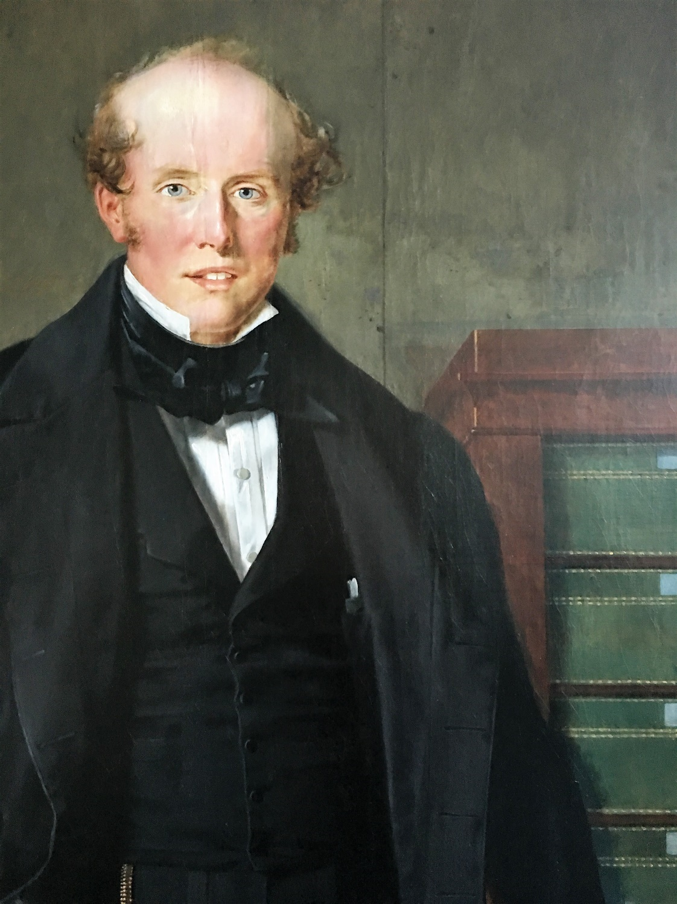

Document 2 : Le témoignage de Friedrich Engels sur la vie des ouvriers de Manchester dans les années 1840.

« Les quartiers à habitat très dense sont le plus souvent en piteux état et presque en ruines ; les quartiers à population moins dense et de construction assez récente sont plus aérés mais le plus souvent enfouis dans la boue. En général, les cottages sont humides et pourvus d'une arrière-ruelle et d'habitations au sous-sol. Sur l'autre rive du Medlock, à Manchester proprement dit, il existe un second grand district ouvrier, qui s'étend des deux côtés de Deansgate jusqu'au quartier commercial et qui par endroits ne le cède en rien à la vieille ville. […] On y trouve de longues venelles étroites, entre lesquelles il y a des cours avec coins et recoins, et des passages dont les sorties et les entrées sont aménagées avec si peu de méthode que, dans pareil dédale, on s'engage à tout moment dans une impasse ou que l'on sort du mauvais côté, lorsqu'on ne connaît pas à fond chaque passage et chaque cour. […] Lorsque la police de l'hygiène y vint faire une descente en 1831, elle y découvrit une insalubrité aussi grande qu'aux bords de l'Irk ou dans la « Petite Irlande » (je puis témoigner que ce n'est guère mieux encore aujourd'hui) et entre autres choses, un seul cabinet pour 380 personnes dans la Parliament Street, et un seul pour 30 maisons à grande densité de population dans le Parliament Passage.

Si nous allons à Salford en traversant l'Irwell, nous trouvons, sur une presqu'île formée par cette rivière, une ville qui compte 80 000 habitants et n'est à vrai dire qu'un grand quartier ouvrier traversé par une unique et large rue. Salford, jadis plus importante que Manchester, était à cette époque le centre principal du district environnant qui porte encore son nom : Salford Hundred. C'est pourquoi il y a ici aussi un quartier assez vieux et par conséquent très malsain, sale et délabré, en face de la vieille église de Manchester, et qui est en aussi mauvais état que la vieille ville, sur l'autre rive de l'Irwell. Un peu plus loin du fleuve s'étend un district plus récent mais qui date lui aussi de plus de quarante ans et est pour cette raison passablement décrépit. Tout Salford est bâti en cours ou en ruelles si étroites qu'elles m'ont rappelé les plus étroites venelles que j'aie jamais vues : celles de Gênes. Sous ce rapport, la façon dont Salford est bâtie est encore bien pire que celle de Manchester et il en va de même pour la propreté. Si à Manchester la police s'est rendue, au moins de temps à autre - une fois tous les six ou dix ans - dans les quartiers ouvriers, a fait fermer les plus mauvais logements et nettoyer les coins les plus sales de ces écuries d'Augias, elle semble n'avoir rien fait à Salford. Les étroites ruelles transversales et les cours de Chapel Street, Greengate et Gravel Lane, n'ont certainement jamais été nettoyées depuis leur construction ; actuellement la voie ferrée de Liverpool traverse ces quartiers sur un haut viaduc et elle a fait disparaître maints recoins parmi les plus sales, mais qu'est-ce que cela change ? En passant sur ce viaduc, on peut voir d'en haut encore bien assez de saleté et de misère, et si l'on se donne la peine de parcourir ces ruelles, de jeter un coup d'œil par les portes et fenêtres ouvertes, dans les caves et les maisons, on peut se convaincre à chaque instant, que les ouvriers de Salford vivent dans des logements où toute propreté et tout confort sont impossibles. Même situation dans les districts plus éloignés de Salford, à Islington, près de Regent Road et derrière le chemin de fer de Bolton. Les logements ouvriers entre Oldfield Road et Cross Lane, où, de part et d'autre de Hope Street, se trouve une foule de cours et de ruelles dans un état des plus déplorables, rivalisent de malpropreté et de densité de population avec la vieille ville de Manchester ; dans cette région j'ai trouvé un homme qui semblait accuser soixante ans et vivait dans une étable - il avait construit dans ce trou carré sans fenêtres, ni plancher ni sol pavé, une espèce de cheminée; il y avait installé un grabat et il y habitait, bien que la pluie pénétrât à travers le mauvais toit délabré. L'homme, trop âgé et trop faible pour accomplir un travail régulier, gagnait sa nourriture en transportant du fumier et d'autres choses dans sa brouette ; une mare de purin arrivait presque jusqu'à son étable.

Voilà les différents quartiers ouvriers de Manchester, tels que j'ai eu l'occasion de les observer moi-même durant vingt mois. Pour résumer le résultat de nos promenades à travers ces localités, nous dirons que la quasi-totalité des 350 000 ouvriers de Manchester et de sa banlieue habite dans des cottages en mauvais état, humides et sales ; que les rues qu'ils prennent sont le plus souvent dans le plus déplorable état et extrêmement malpropres et qu'elles ont été construites sans le moindre souci de l'aération, avec l'unique préoccupation du plus grand profit possible pour le constructeur ; en un mot, que dans les logements ouvriers de Manchester il n'y a pas de propreté, pas de confort et donc pas de vie de famille possibles […]. »

Friedrich Engels, La situation de la classe laborieuse en Angleterre, 1845.

Document 3 : Manchester vue depuis Kersal Moor

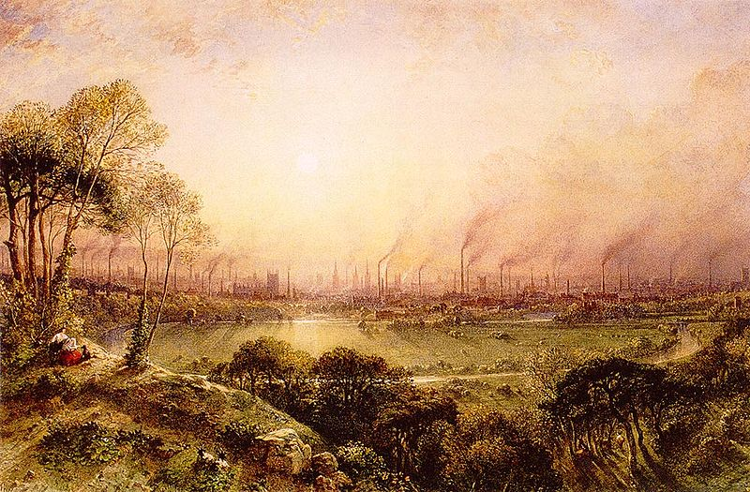

Tableau de William Wylde, 1857.

Séance 2 – 1906 : la catastrophe de Courrières

Document 1 : La une du Grand Echo du Nord et du Pas-de-Calais, 12 mars 1906.

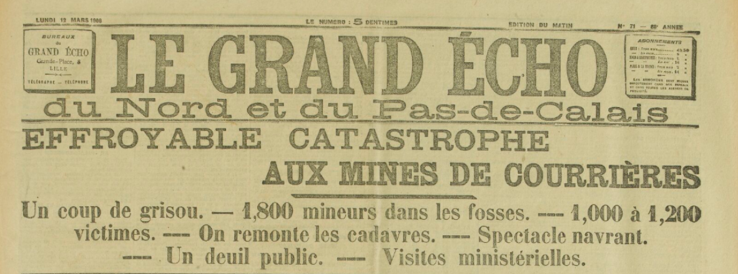

Document 2 :

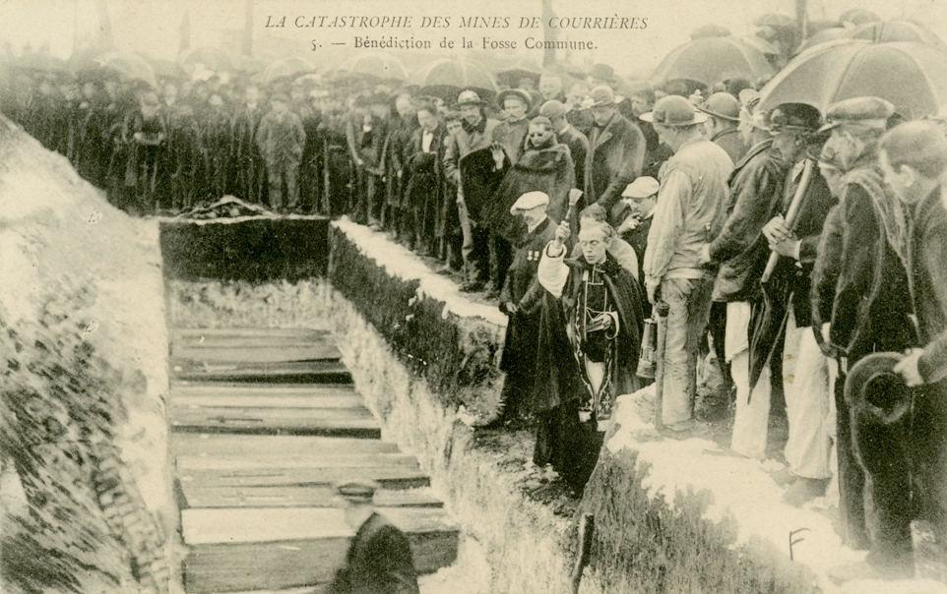

"La catastrophe des mines de Courrières. Vers le cimetière sous l'ouragan de neige".
Archives départementales du Pas-de-Calais, 5 Fi 250/9.

Document 3 : La grève des mineurs

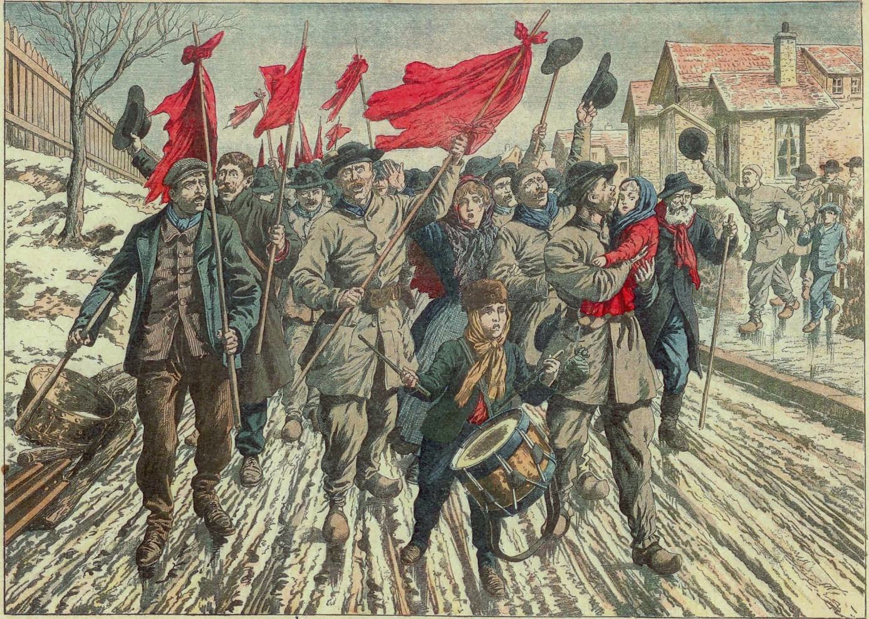

Supplément illustré du Petit Journal, 1er avril 1906.

Document 4 :

« C’est donc la grève ! […] Hier soir […] tout le secteur centre, c’est-à-dire les mines de Lens, étaient gagnées. Ce matin, de nouveaux progrès ont été faits vers l’Ouest, vers Béthune. Le Nord est prêt à marcher ; sans l’intervention des militants syndicalistes, qui ont demandé à leurs camarades d’attendre l’issue des négociations engagées, la grève aurait déjà éclaté. Les mineurs d’Anzin, eux aussi, n’attendent qu’un signal.
Le mouvement était prévu, préparé, mais pour octobre. En avril, un congrès devait avoir lieu, pour fixer les revendications. En octobre, elles auraient été posées, discutées, et, en cas de refus, la grève aurait éclaté. La catastrophe de Courrières a déjoué le plan syndical. A Dourges, à Ostricourt, à Hénin-Liétard, spontanément, les ouvriers se sont mis en grève, à la suite du « malheur ». La grève a été un mouvement de révolte, un mouvement de protestation spontané. Les syndicats ont suivi. Les revendications sont venues ensuite. […] Les mineurs demandent l’identification du salaire de base pour toutes les Compagnies […]. Ils demandent en outre un relèvement de la prime de 15 % […]. Ils demandent que la liberté de conscience soit respectée, que les socialistes obtiennent un aussi bon travail, et aient droit à la résidence dans les corons, comme les catholiques. A Courrières, rien ne valait une recommandation du curé pour être placé. Et il suffit de parcourir les pauvres logis pour voir la place qu’y occupent les emblèmes religieux ou les cachets de première communion. […]
Pendant toute la journée d’hier vendredi, le mouvement est allé croissant. Dans tout le bassin en grève, des réunions très fréquentées ont eu lieu. Les mineurs ont partout acclamé la grève, mais ils veulent que les revendications soient accentuées. Beaucoup – et non seulement les membres du nouveau syndicat, du syndicat Broutchoux, comme on l’appelle ici – mais encore des membres de la vieille organisation, du syndicat Basly comme on dit – estimaient qu’il fallait aller plus loin. A Liévin, à Avion, ces opinions furent manifestées. Les administrateurs, voulant donner à la grève toute sa puissance, voulant réunir dans un même mouvement unanime toute la classe ouvrière, ont donc convoqué pour aujourd’hui samedi, un Congrès général des délégués qui aura à ratifier et qui accentuera, s’il le juge bon, les revendications formulées. […] L’animation la plus vive règne dans le bassin, à Lens et surtout à Hénin-Liétard. De nombreuses réunions sont faites. Les grévistes ont déjà commencé d’organiser des patrouilles pour étendre le mouvement vers l’Ouest, vers Béthune. »
Albert Thomas, L’Humanité, 18 mars 1906.

Séance 3 - Ouvriers et ouvrières dans la Première Guerre mondiale

Document 1 : Affiche de l’appel aux femmes françaises du président Viviani, 6 août 1914.

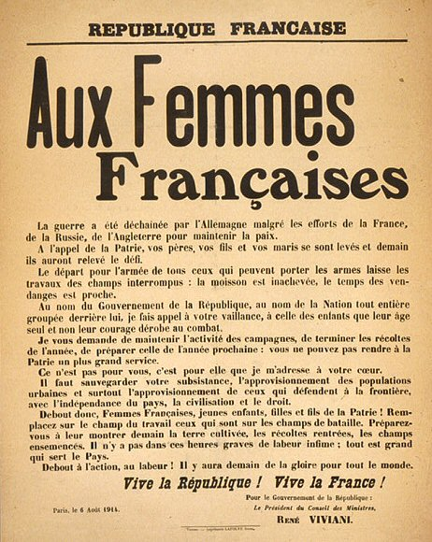

Document 2 : Des ouvriers dans une usine d’armement

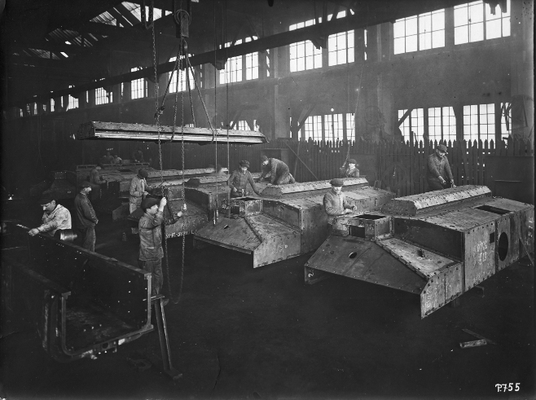

Construction des caisses de chars Schneider 75 S CA1, Le Creusot, le 2 décembre 1916, Fonds Académie François Bourdon.

Document 3 : Une « munitionnette » au travail
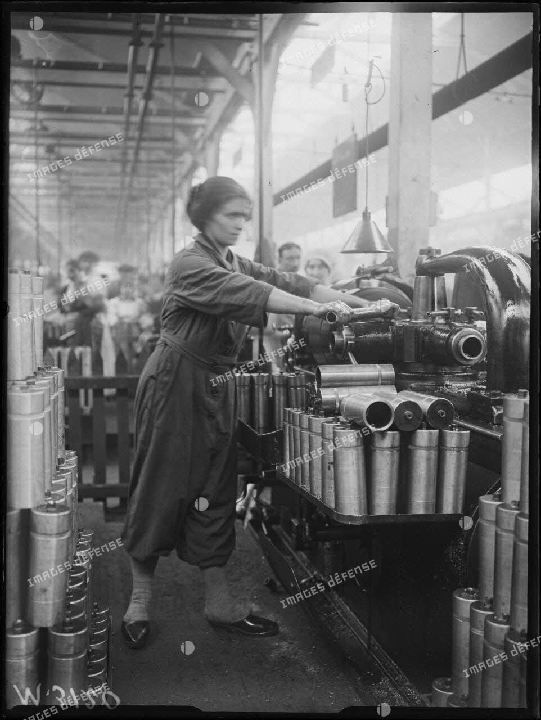
Une ouvrière de l'usine Citroën tourne les obus sur sa machine-outil (source : ministère de la Défense).

Séance 4 - L’immigration de la main-d’œuvre étrangère dans le Nord-Pas-de-Calais

Document 1 :

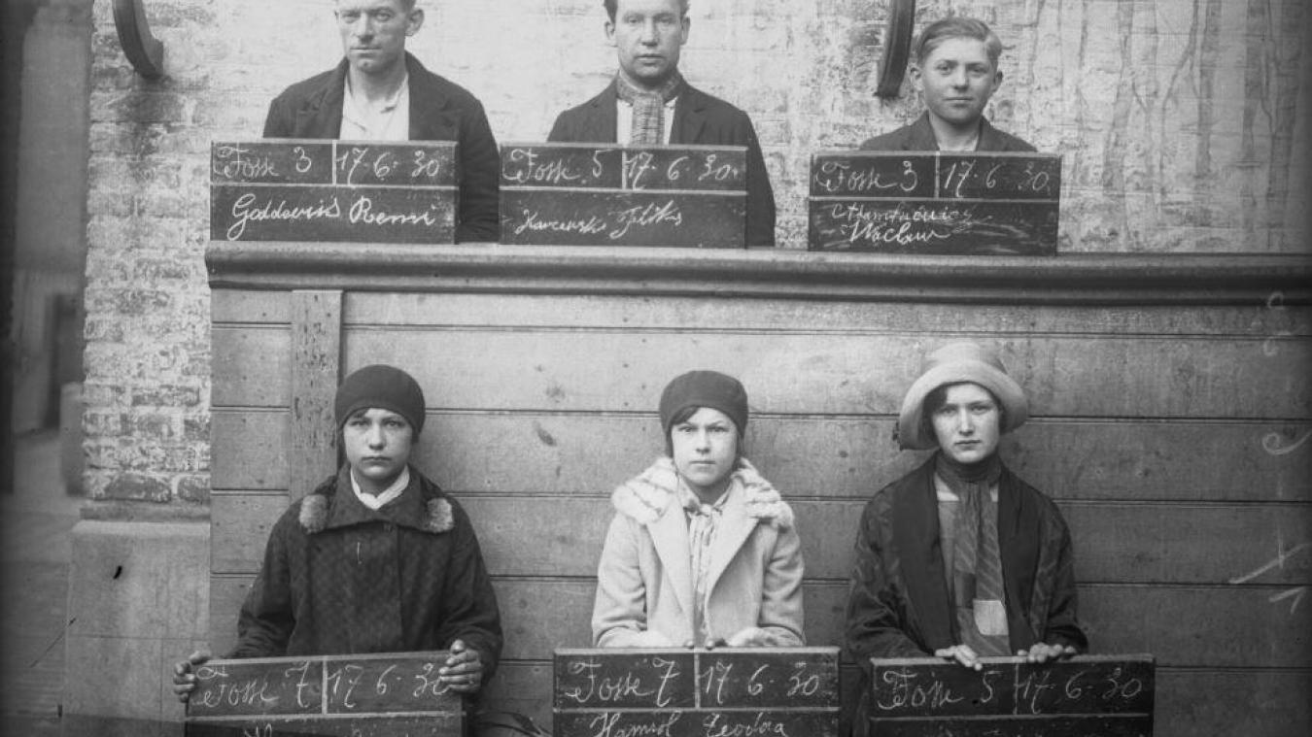

Embauche de Polonais aux fosses 3, 5 et 7 de la Société des mines de Lens, 17 juin 1930, Centre historique minier de Lewarde.

Document 2 :

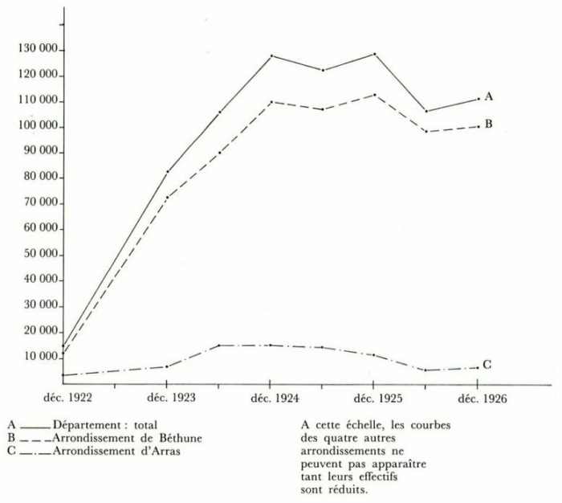

La population polonaise du Pas-de-Calais de 1922 à 1926.
Source : Archives départementales du Pas-de-Calais, M 6677.

Document 3 : La répartition de la population polonaise dans le Pas-de-Calais dans les années vingt

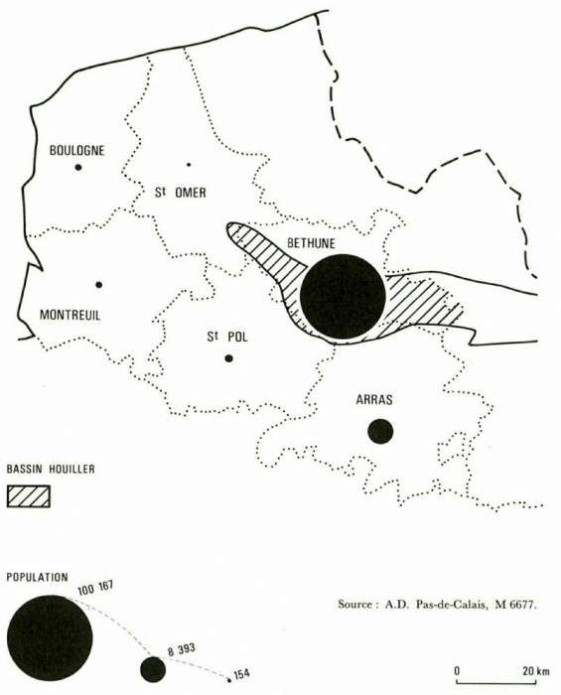

Document 4 :

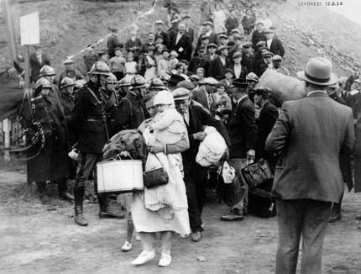

Expulsion de familles polonaises à Leforest 1934 - CHM Lewarde

Séance 5 - La CGT et la CGTU de la scission de 1921 à la réunification de 1936

Documents 1 et 2 : La scission de la CGT vue par l’Humanité et le Peuple.

L’Humanité, 24 décembre 2021

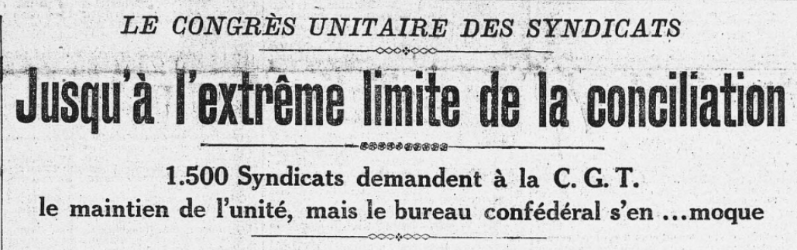

Le Peuple, 25 décembre 1921

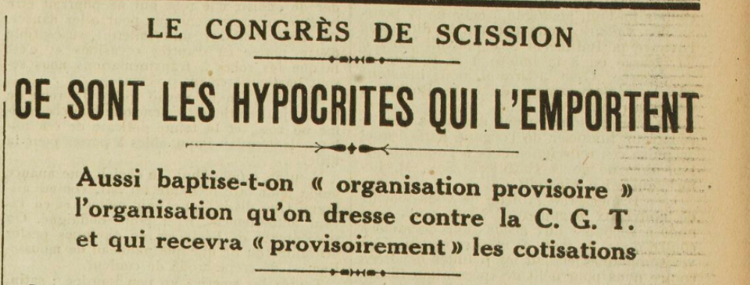

Document 3 : Une affiche de la CGTU en 1925

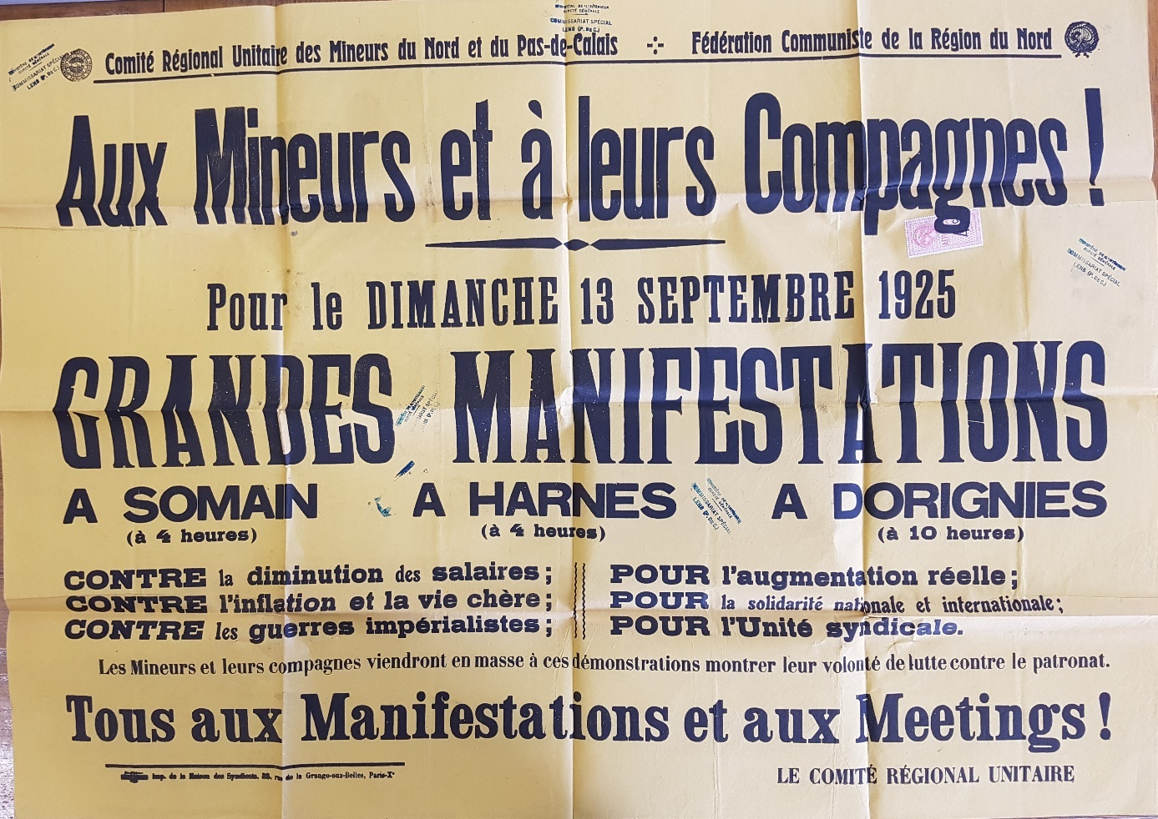

Document 4 : Une affiche de la CGTU en 1929

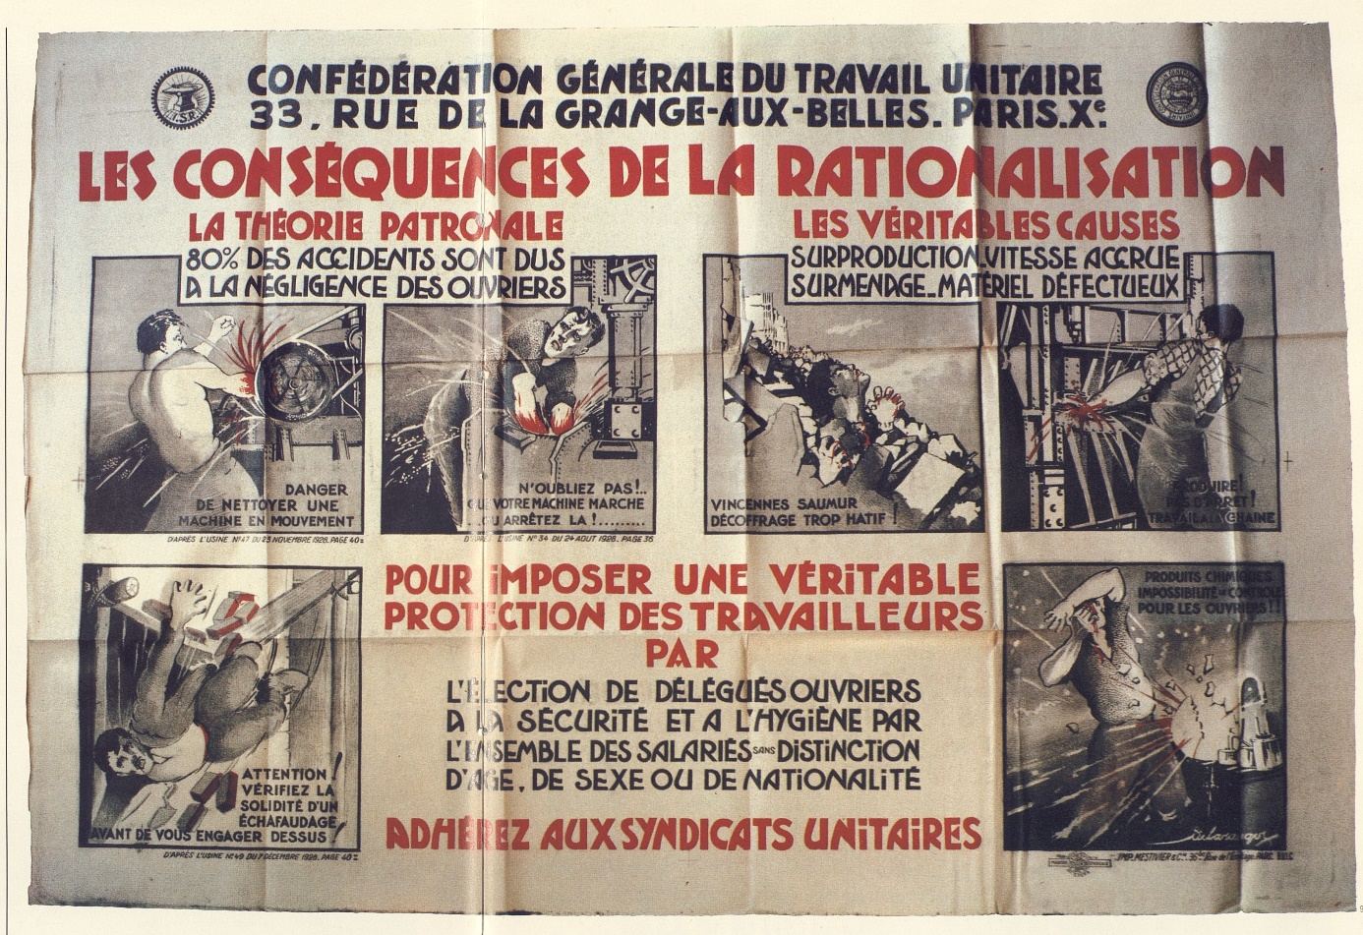

« Les conséquences de la rationalisation », affiche de la CGTU, 1929, fonds de l’IHS CGT.

Document 5 : Affiche de la CGT pour le 1er mai 1936

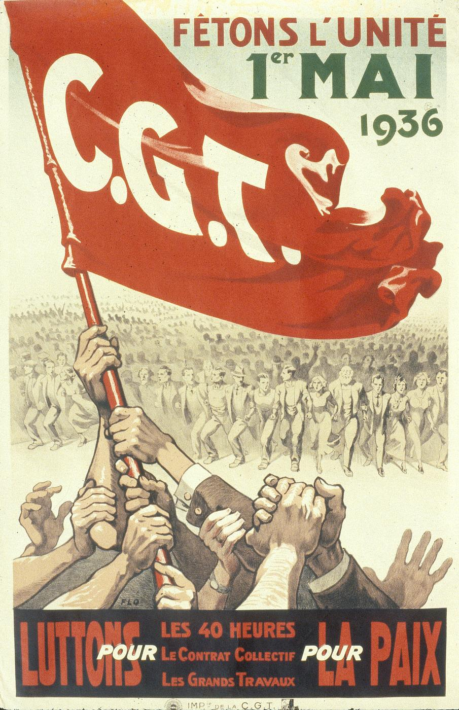

Séance 6 – Le Front populaire et les grèves de 1936

Document 1 : Le témoignage d’Auguste Lecœur sur les grèves de 1936.

« Aux laminoirs de Lens donc, j’étais devenu doubleur sur le train à fil quand la vague de grèves se déclencha. Comme secrétaire du syndicat, j’attendis que les mineurs eussent débrayé pour lancer les ouvriers de l’usine dans le mouvement. Déjà le 27 mai à Marles, où les positions communistes étaient fortes, les hommes du fond avaient bougé. Mais ce ne fut que le 6 juin au soir que, pour ne pas être débordée, la direction réformiste du syndicat des mineurs donna l’ordre de l’arrêt du travail pour le 8 au matin. Pour nous, c’était le signal. Jamais unanimité ne fut plus complète. […] Pour ce qui est de l’occupation de l’usine – la grande innovation à cette époque -, la question n’avait pas même été débattue ; partout les ouvriers l’approuvaient dans l’enthousiasme. […] Le premier soir, tous voulaient coucher à l’usine : c’était considéré comme un honneur. Nous renvoyâmes cependant les femmes, les vieux et les pères de famille nombreuse ».

Auguste Lecœur, Le Partisan, Paris, Flammarion, 1963.

Document 2 : Article du Petit Parisien sur les grèves de 1936 dans le Pas-de-Calais

« On a assisté hier dans le bassin houiller du Pas-de-Calais à un curieux phénomène. La grève des mineurs est générale depuis le matin et la vie continue comme si rien d’était changé dans l’ordre des choses. Née dans le calme le plus absolu, la grève n’a en aucune manière troublé le cours normal de l’existence. De Béthune à Lens, de Bruay à Courrières, nulle manifestation, nul cortège. La préfecture n’a même pas jugé utile de faire appel à la garde mobile. C’est à peine si quelques brigades de gendarmes font dans les principaux centres miniers ce qu’on a coutume d’appeler de "l’occupation invisible". Les fosses sont à peine occupées dans les concessions de Lens, de Liévin et de La Clarence. Des piquets se bornent à garder les grilles donnant accès aux puits. […]
Tout ce qui est indispensable à la vie de la population est demeuré en activité. Les centrales électriques des mines, qui dispensent la lumière à plus d’un million d’habitants de la région, continuent à fonctionner ».

Le Petit Parisien, 9 juin 1936.

Document 3 : La joie dans la grève selon Simone Weil en France (1936)

« Chaque ouvrier, en voyant arriver au pouvoir le parti socialiste, a eu le sentiment que, devant le patron, il n’était plus le plus faible. La réaction a été immédiate. […]

Mais le facteur essentiel est ailleurs. Le public et les patrons, et Léon Blum lui-même, et tous ceux qui sont étrangers à cette vie d’esclave sont incapables de comprendre ce qui a été décisif dans cette affaire. C’est que dans ce mouvement il s’agit de bien autre chose que de telle ou telle revendication particulière, si importante soit-elle. Si le gouvernement avait pu obtenir pleine et entière satisfaction par de simples pourparlers, on aurait été bien moins content. Il s’agit, après avoir toujours plié, tout subi, tout encaissé en silence pendant des mois et des années, d’oser enfin se redresser. Se tenir debout. Prendre la parole à son tour. Se sentir des hommes, pendant quelques jours. Indépendamment des revendications, cette grève est en elle-même une joie. Une joie pure. Une joie sans mélange.

Oui, une joie. J’ai été voir les copains dans une usine où j’ai travaillé il y a quelques mois. J’ai passé quelques heures avec eux. Joie de pénétrer dans l’usine avec l’autorisation souriante d’un ouvrier qui garde la porte. Joie de trouver tant de sourires, tant de paroles d’accueil fraternel. Comme on se sent entre camarades dans ces ateliers où, quand j’y travaillais, chacun se sentait tellement seul sur sa machine ! Joie de parcourir librement ces ateliers où on était rivé sur sa machine, de former des groupes, de causer, de casser la croûte. Joie d’entendre, au lieu du fracas impitoyable des machines, symbole si frappant de la dure nécessité sous laquelle on pliait, de la musique, des chants et des rires. On se promène parmi ces machines auxquelles on a donné pendant tant et tant d’heures le meilleur de sa substance vitale, et elles se taisent, elles ne coupent plus les doigts, elles ne font plus mal. Joie de passer devant les chefs la tête haute. On cesse enfin d’avoir besoin de lutter à tout instant, pour conserver sa dignité à ses propres yeux, contre une tendance presque invincible à se soumettre corps et âmes. Joie de voir les chefs se faire familiers par force, serrer des mains, renoncer complètement à donner des ordres. Joie de les voir attendre docilement leur tour pour avoir le bon de sortie que le comité de grève consent à leur accorder. Joie de dire ce qu’on a sur le cœur à tout le monde, chefs et camarades, sur ces lieux où deux ouvriers pouvaient travailler des mois côte à côte sans qu’aucun des deux sache ce que pensait le voisin. Joie de vivre, parmi ces machines muettes, au rythme de la vie humaine – le rythme qui correspond à la respiration, aux battements de cœur, aux mouvements naturels de l’organisme humain – et non à la cadence imposée par le chronométreur.

Bien sûr, cette vie si dure recommencera dans quelques jours. Mais on n’y pense pas, on est comme les soldats en permission pendant la guerre. Et puis, quoi qu’il puisse arriver par la suite, on aura toujours eu ça. Enfin, pour la première fois, et pour toujours, il flottera autour de ces lourdes machines d’autres souvenirs que le silence, la contrainte, la soumission. Des souvenirs qui mettront un peu de fierté au cœur, qui laisseront un peu de chaleur humaine sur tout ce métal. […]

Je m’en voudrais de terminer sur une note triste. Les militants ont, en ces jours, une terrible responsabilité. Nul ne sait comment les choses tourneront. Plusieurs catastrophes sont à craindre. Mais aucune crainte n’efface la joie de voir ceux qui toujours, par définition, courbent la tête, la redresser. Ils n’ont pas, quoi qu’on suppose du dehors, des espérances illimitées. Il ne serait même pas exact de parler en général d’espérances. Ils savent bien qu’en dépit des améliorations conquises le poids de l’oppression sociale, un instant écarté, va retomber sur eux. Ils savent qu’ils vont se retrouver sous une domination dure, sèche et sans égards. Mais ce qui est illimité, c’est le bonheur présent. Ils se sont enfin affirmés. Ils ont enfin fait sentir à leurs maîtres qu’ils existent. Se soumettre par force, c’est dur ; laisser croire qu’on veut bien se soumettre, c’est trop. Aujourd’hui, nul ne peut ignorer que ceux à qui on a assigné pour seul rôle sur cette terre de plier, de se soumettre et de se taire plient, se soumettent et se taisent seulement dans la mesure précise où ils ne peuvent pas faire autrement. Y aura-t-il autre chose ? Allons-nous enfin assister à une amélioration effective et durable des conditions du travail industriel ? L’avenir le dira ; mais cet avenir, il ne faut pas l’attendre, il faut le faire. »

Simone Weil, La Révolution prolétarienne, 10 juin 1936.

Document 4 : Des grévistes à Boulogne-sur-Mer, Le Télégramme du Pas-de-Calais, 10 juin 1936.

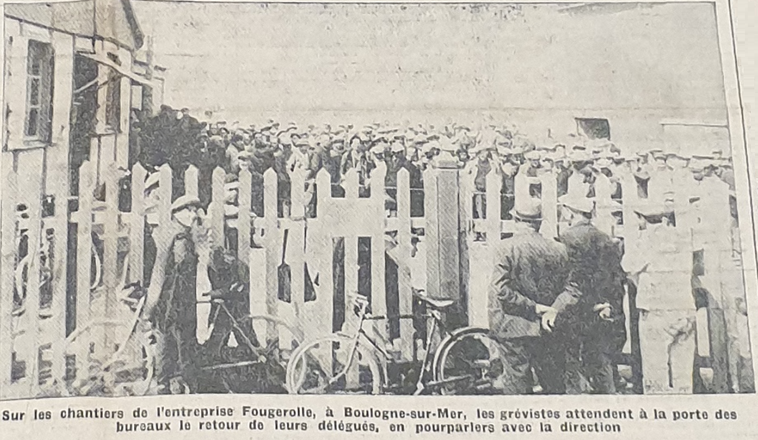

Séance 7 – De la FST à la FSGT, une histoire du sport travailliste

Document 1 : La création d’un club de la FST à Montigny-en-Gohelle en 1929

« La section du Parti communiste de Montigny-en-Gohelle a bien créé un club sportif auquel non pas 18, mais 77 sympathisants ont donné leur adhésion. Le secrétaire de cette section qui s’est improvisé professeur de gymnastique et d’éducation physique du nouveau club est un nommé Guyot André, né le 7 juin 1901 à Hénin-Liétard, marié à Gez Emilie, père de deux enfants âgés de 8 et 6 ans. L’intéressé travaille à la fosse 7 des mines de Dourges et habite […] à Montigny-en-Gohelle. Guyot est un communiste militant et un propagandiste unitaire, ainsi que sa femme d’ailleurs, qui assiste à toutes les manifestations du parti. Le club sportif créé, paraît-il, pour faire échec au curé de la commune qui a constitué un patronage de jeunes gens a pris comme secrétaire M. Delabre Gaston, préposé à l’abattoir, militant unitaire convaincu et frère du Maire de Montigny-en-Gohelle. Il est avéré que les dirigeants de ce nouveau groupement ont demandé son affiliation à la Fédération sportive du travail, à Paris. Il vient d’autre part de se créer à Boulogne-sur-Mer une société le "Club sportif ouvrier" du Boulonnais dont les statuts ont été déposés à la sous-préfecture de Boulogne le 15 février dernier. Ce groupement à tendance révolutionnaire compte environ 60 membres. Ce sont actuellement et pour la plupart des jeunes gens dont les parents affichent des idées communistes. L’activité de ce club ne s’est manifestée, jusqu’à présent, que par deux matchs sportifs, courus à Boulogne-sur-Mer, et par la réception d’une société similaire de la banlieue parisienne. […] le Club sportif ouvrier est locataire d’un terrain de jeux sur le territoire de la commune de Saint-Martin-Boulogne […]. Il n’existe […] dans mon département aucune autre section de la Fédération sportive du travail. »
Archives Départementales du Pas-de-Calais, M 2364, Rapport du Préfet du Pas-de-Calais au Ministre de l’Intérieur, 18 août 1929.

Document 2 : Le journal L’Enchaîné rend compte du match entre l’AS Bois Blancs et le Cercle Lillois dans le cadre du championnat de football USSGT du Nord

« Ce ne fut pas du sport, mais un pugilat général. Durant une heure et demie, ce fut une scène inouïe ; voici quelques cris de joueurs à leurs adversaires : "Ti, attention à c’gueule !" "Dehors, vache !", "casse li inne patte !" "tête de lard !". Un arbitre de touche se battit avec un jeune ouvrier et faillit se battre avec d’autres spectateurs qui trouvaient le jeu injuste. Et messieurs les réformistes qualifient les communistes de diviseurs du mouvement sportif ! Belle preuve que les premiers ne sont pas des diviseurs : ils organisent des pugilats ! »
L’Enchaîné (hebdomadaire communiste du Nord et du Pas-de-Calais), 25 mars 1932.

Document 3 : Une de l’Humanité, 3 juin 1935.

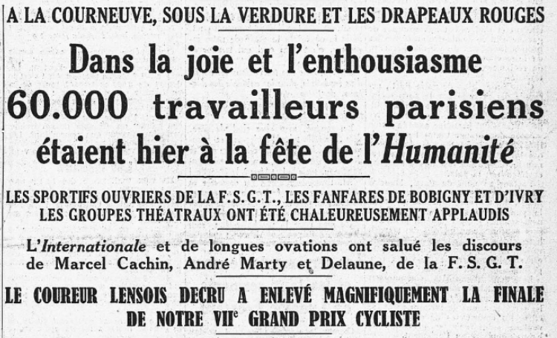

Document 4 : Alphonse Decru écrit à l’Humanité, 10 juin 1935.

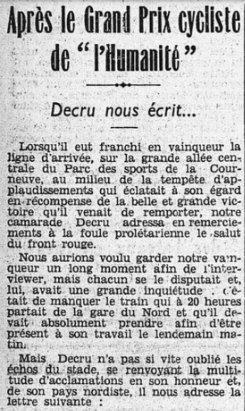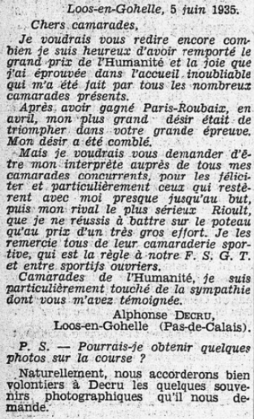

Séance 8 – Travail, famille, patrie : Vichy, la Révolution nationale et la Charte du travail

Document 1 : Le Manifeste des Douze, 15 novembre 1940 : douze dirigeants syndicaux de la CFTC et de la CGT opposés à la dissolution des organisations syndicales rappellent les principes du syndicalisme

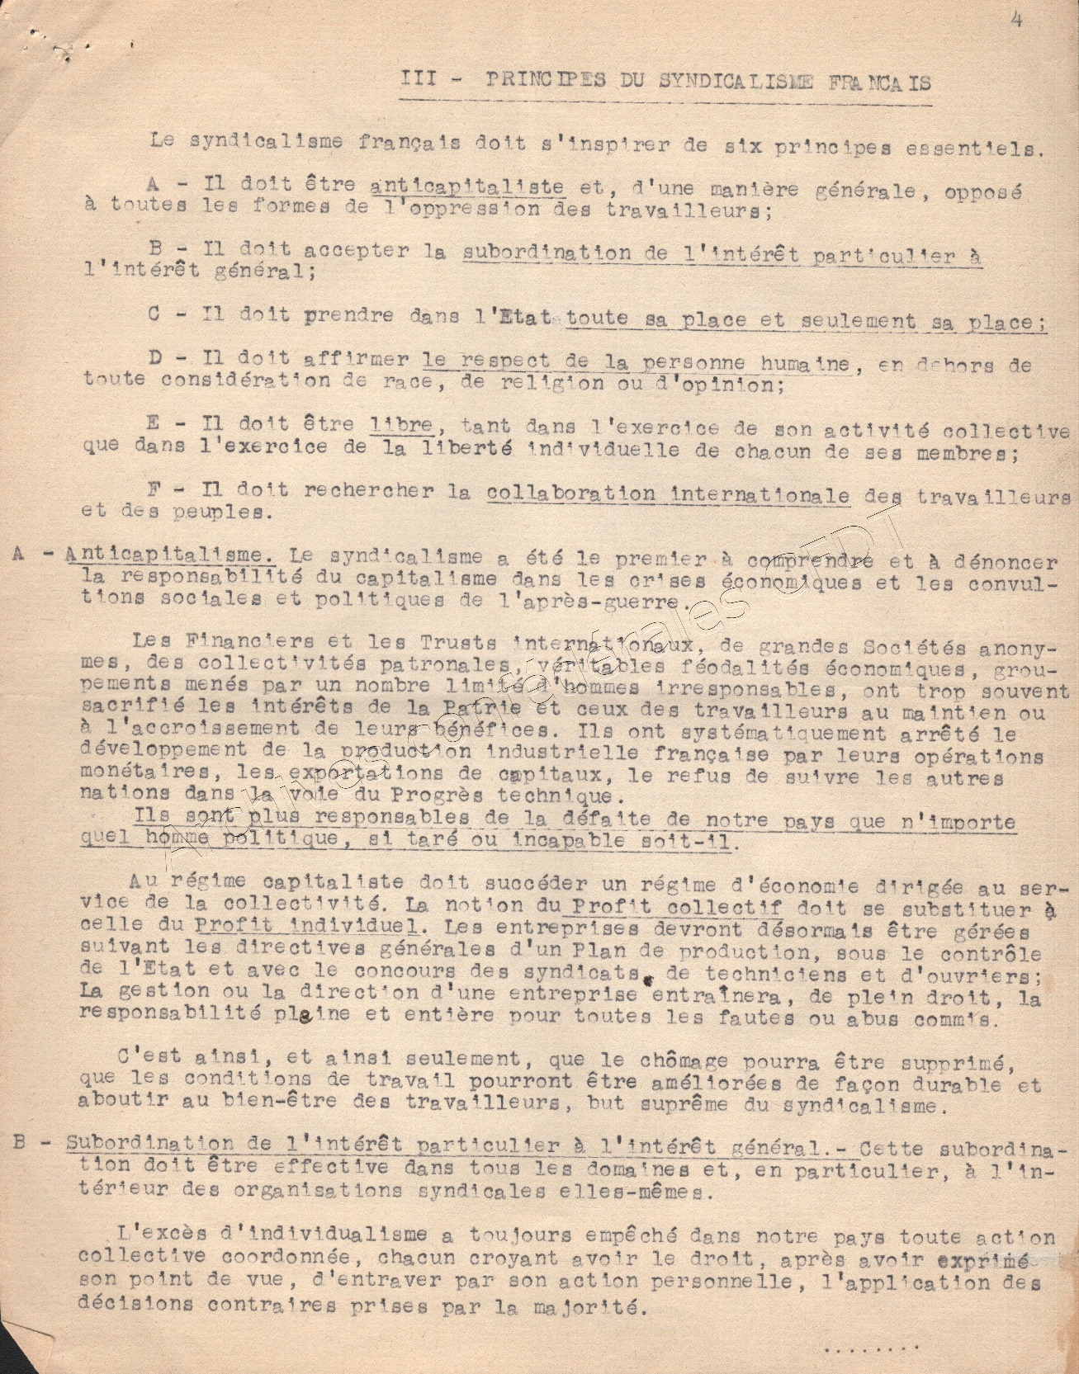
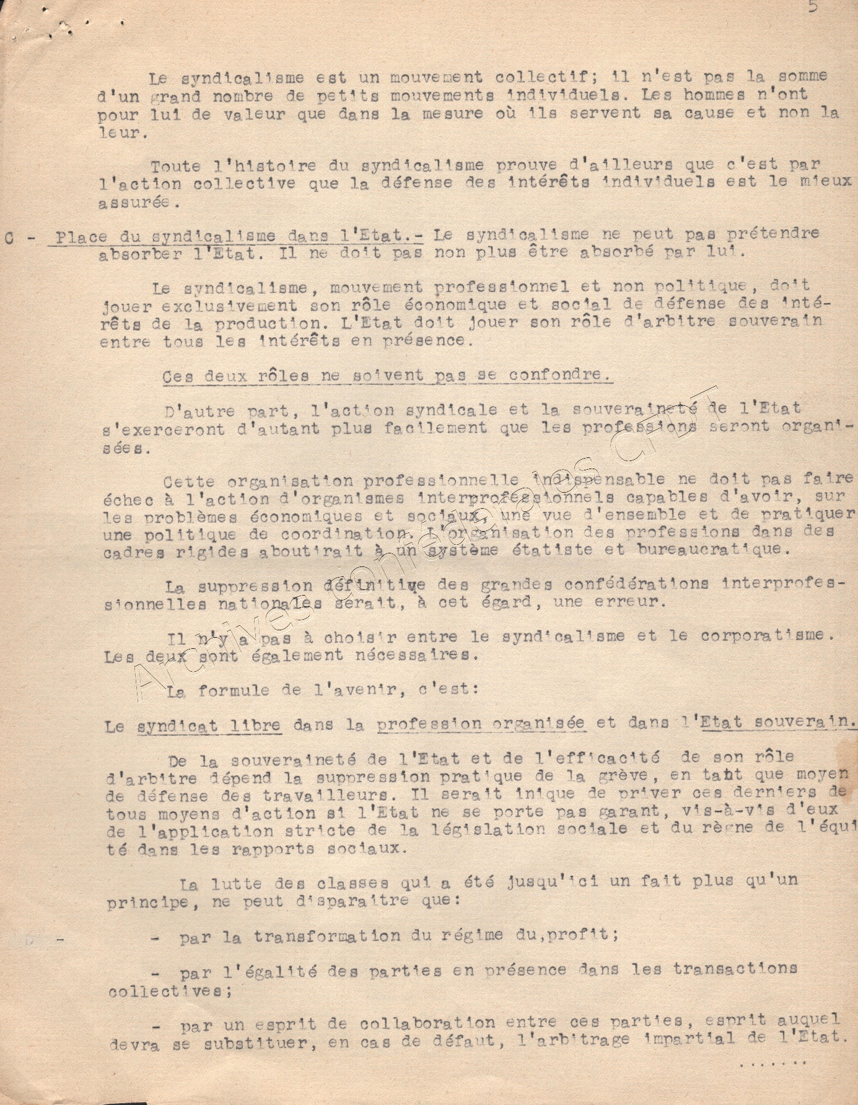

Document 2 : Affiche du régime de Vichy présentant la Charte du travail

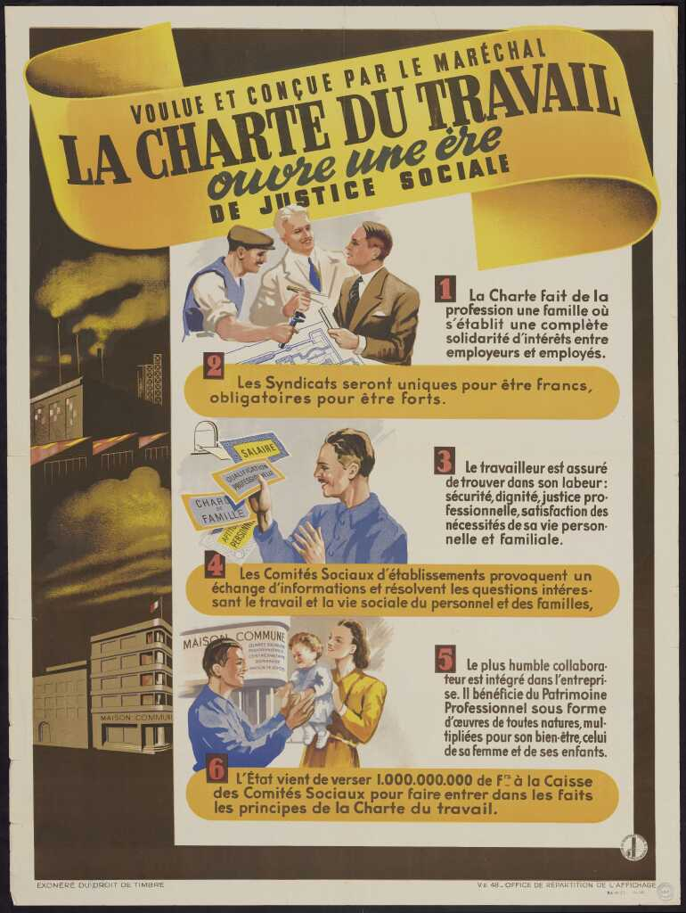
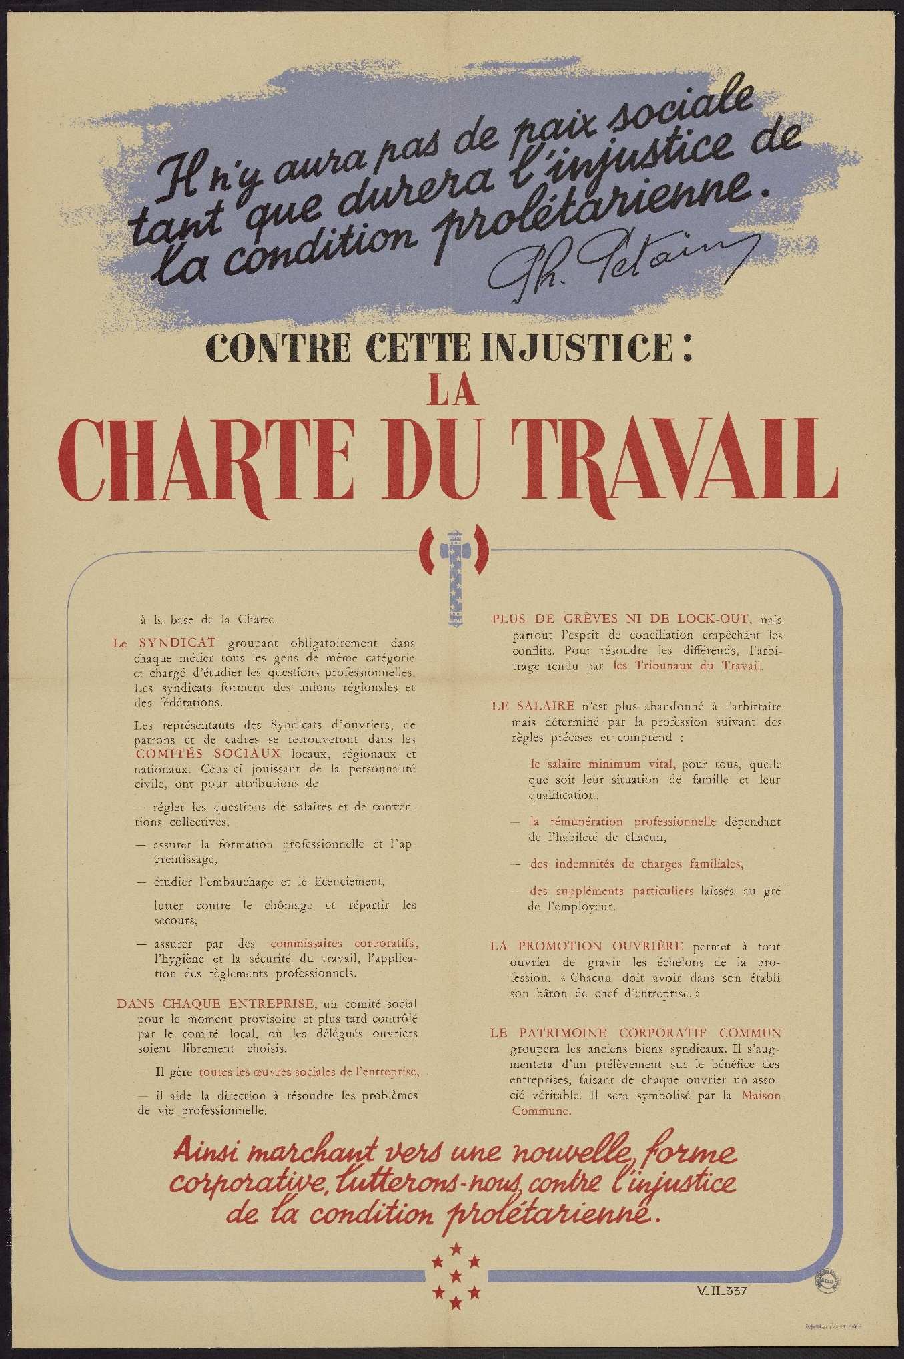
Document 3 : La Charte du Travail vue par la presse de la collaboration

Le Matin, 6 octobre 1941

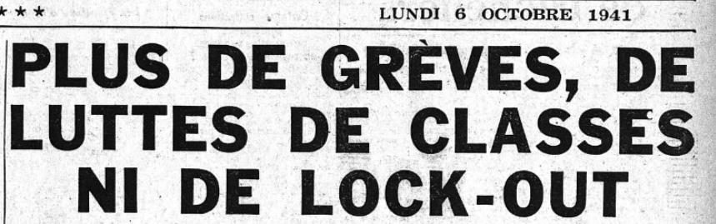
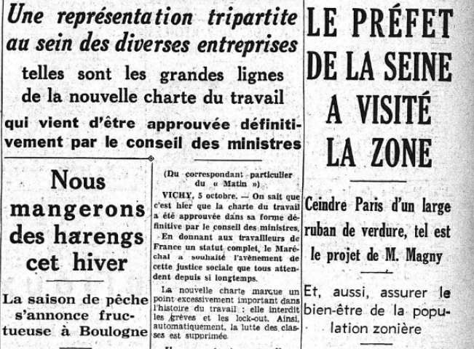

Séance 9 – Le travail dans le système concentrationnaire nazi

Document 1 : Les déportés contraints au travail chez Siemens

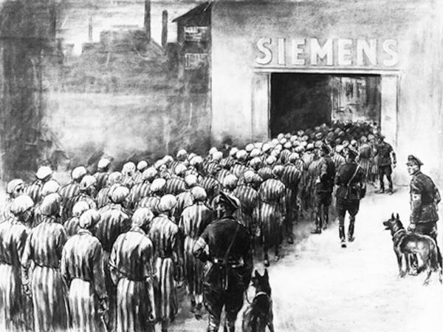

Rudolf Lipus, 1959, Bildarchiv Preussischer Kulturbesitz (BPK, Berlin)

Document 2 : Des déportés dans une usine allemande

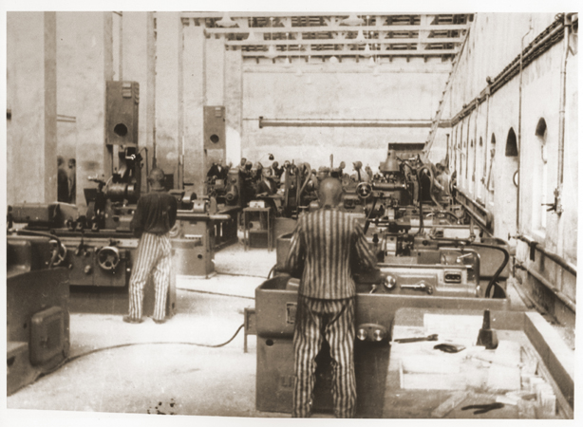

Des déportés au travail dans l'usine de Bobrek, un sous-camp du complexe d’Auscwitz-Birkenau créé par la compagnie Siemens (1944)

Document 3 : Buchenwald, la corvée de briques,

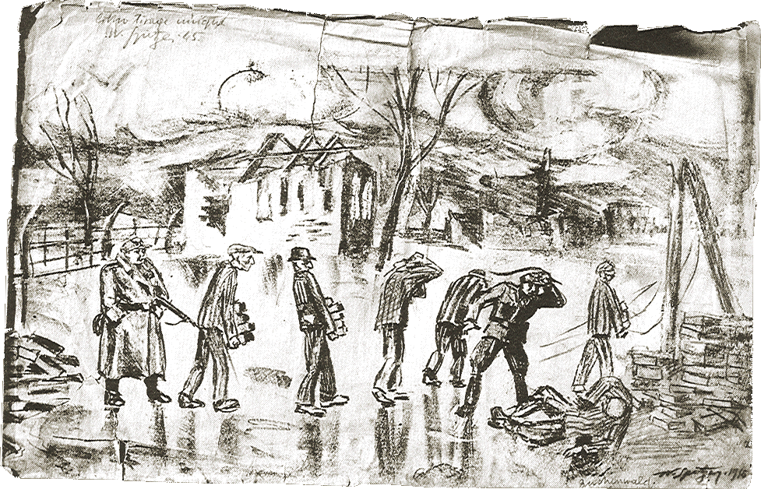

Dessin de Walter Spitzer, 1945.

Document 4 : Robert Antelme, déporté au kommando de Gandersheim qui dépend du camp de concentration de Buchenwald, témoigne :

« Le sous-sol de l’usine est partagé en deux par une allée. D’un côté, il y a les travées du petit magasin, de l’autre les ateliers de soudure, les tours et la forge. Le personnel civil de l’usine entre par la grande porte du sous-sol qui donne du côté de la prairie et de la route de Gandersheim. A l’autre bout du sous-sol, une petite issue donne sur une pente qui conduit à la route qui va vers l’église. En contrebas, à gauche de l’usine en regardant vers le nord, il y a une série de baraques : la cantine du personnel, celle des SS, des magasins de vivres, l’atelier d’électricité, la cordonnerie, etc.
Au rez-de-chaussée de l’usine se trouve le hall. C’est là qu’on met en forme les pièces de dural et qu’on monte les carlingues. Paul travaille dans le hall. Il passe sa journée devant un étau, à taper sur des plaques de dural. Il en bousille le plus possible, qu’il va jeter dehors à la ferraille en se planquant. […] Gilbert, lui, qui parle bien l’allemand, sert d’interprète entre les détenus du hall et les meister qui commandent le travail. […] Parce qu’il parle la langue des meister, Gilbert parvient souvent à éviter des coups aux copains. Les choses se passent en général ainsi :
Le copain travaille à son atelier ; le meister arrive. Il examine la pièce qui est serrée dans l’étau. Elle est loupée. Le meister le fait observer au copain, parfois calmement. Le copain ne comprend pas, il ne répond rien, il hausse seulement les épaules. Alors, le meister s’énerve. Il crie. Ça va venir. Le copain sent que ça va venir. Alors il dit à son voisin : « Va chercher Gilbert ! » Mais c’est long, et il faut trouver l’interprète. Il faut gagner du temps.
- Moment, moment, Dolmetscher, dit-il au meister, en désignant du doigt l’extrémité de l’usine.
- Dolmetscher ? Was Dolmetscher ? s’indigne le meister.
Là-dessus, si le copain a de la chance, Gilbert arrive. Immédiatement, il parle en allemand au meister. Il le cloue. Avec son propre langage, il l’attire à lui. Il fallait d’abord dégager le copain, c’est fait. Maintenant, le meister et l’interprète parlent en allemand. Le copain n’est plus dans le coup. Ce qu’ils racontent n’a pas d’importance : que le copain ne connaît pas le boulot, que ce n’est pas son métier et qu’on ne peut pas lui demander de faire correctement ce qu’il fait pour la première fois ; qu’il ne comprend pas l’allemand et que ce n’est pas sa faute. Ils parlent allemand, ça va. Ce n’est pas cette fois qu’il dérouillera. Déjà les aboiements du meister deviennent grognements ; il regarde Gilbert de biais et il finit par s’en aller. Ainsi, Gilbert intervient d’un atelier à l’autre, et la langue allemande maniée par lui sert de bouclier aux copains. Mais à la longue, il s’est fait repérer et il a dressé contre lui les kapos […]. Gilbert […] ne marche pas avec eux. Ils voudraient qu’il cogne sur les copains au lieu de les défendre. Ils voudraient qu’il joue carrément le jeu de l’aristocratie. Mais comme Gilbert ne marche ni pour les coups, ni pour les trafics, ils l’accuseront de faire de l’agitation. Ils le dénonceront au lagerältester […] pour le livrer aux SS […].
[…]
A l’usine, comme je ne pouvais me caser dans aucun atelier, j’ai pris un balai. Il me fallait quelque chose dans les mains, mais le balai était réservé aux vieux. Je me suis promené un long moment dans le hall, et, quand un civil s’avançait vers moi je balayais. D’abord les civils n’y ont pas fait attention, puis ils se sont aperçus que je n’étais pas un vieux. Ils m’ont regardé comme si je me foutais d’eux avec le balai ; je travaillais moins qu’eux. En balayant, je les narguais et je me foutais aussi de la carlingue qu’ils construisaient. Les copains étaient à leur atelier. Chaque meister tenait les siens ; ils travaillaient pour la carlingue et je me promenais. Je me promenais avec un instrument de femme, et leurs femmes travaillaient le fer pour la carlingue, et, elles, ne se promenaient pas.
J’ai abandonné le balai quand j’ai vu que je devenais trop scandaleux et avant qu’ils ne gueulent. J’ai pris un grand panier et j’ai commencé à ramasser les déchets de dural qui traînaient par terre. Il fallait se baisser, se relever, faire quelques pas, se baisser de nouveau. Je ne travaillais pas à la carlingue, mais cette tâche devait rassurer les civils parce que je ne cessais d’être courbé et que je ramassais les déchets. Puisque je n’étais pas ce détenu extraordinaire, tourneur ou mécanicien, j’étais le détenu déchet qui avec ses pieds avance, avec ses mains ramasse les déchets. Coïncidence parfaite de la tâche et de l’homme ; cette harmonie les rassurait, c’était sûr.
Ils avaient de la considération pour celui qui travaillait à sa machine, parce qu’il fabriquait méthodiquement une chose qui servirait et ils devaient penser que ce travailleur qui était plus estimable était aussi plus libre. Ils ne savaient pas qu’en ramassant les déchets au hasard, courbé, parfaitement ignoré, il arrivait qu’on soit heureux, comme en pissant. »

Robert Antelme, l’Espèce humaine, Gallimard, 1947, p. 65-77.

Séance 10 - Mai 68 : les ouvriers en grève

Document 1 : les manifestations du 13 mai 1968 en province

Plus de 20 000 manifestants à Lille et 10 000 en Moselle

Répondant à l'appel du cartel régional de défense de l'emploi dans la région du Nord, vingt à trente mille personnes - selon les organisateurs - ont manifesté samedi après-midi dans les rues de Lille et tenu un meeting place de l'Esplanade, dans le but de demander de nouvelles mesures pour la relance de l'économie de la région. Aucun incident n'a marqué la manifestation.

Une forte représentation d'étudiants fut accueillie par de nombreux applaudissements à son arrivée place de l'Esplanade. Ces étudiants brandissaient de nombreuses banderoles sur lesquelles on pouvait lire : " Unité travailleurs et étudiants " ou " Le gouvernement est seul responsable ".

A la suite de l'appel du cartel Intersyndical du bassin houiller de Lorraine, des milliers de manifestants (dix mille selon les syndicats) se sont rassemblés samedi place du Marché à Forbach pour exprimer leur inquiétude devant la dégradation de la situation de la région et réclamer des solutions urgentes de survie.

Pour témoigner leur solidarité avec les manifestants, les commerçants des principales villes avaient baissé leurs rideaux de 10 heures à midi. De leur côté, enseignants, écoliers et ouvriers d'usine suivaient également le mouvement.

Le Monde, 15 mai 1968.

Document 2 : Manifestation de grévistes à Arques, dans le Pas-de-Calais

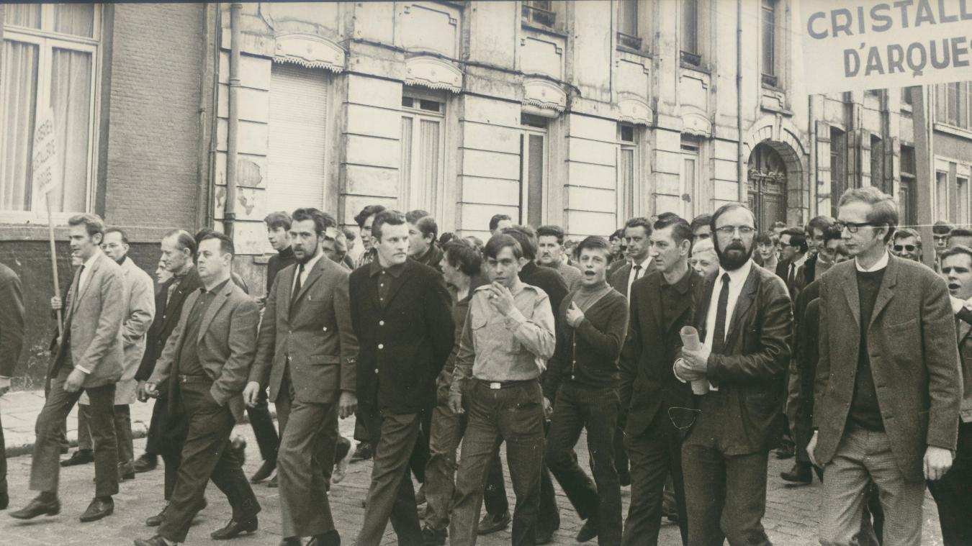

Vendredi 24 mai, 4 000 à 5 000 personnes défilent dans les rues. Les salariés de la Verrerie-Cristallerie d’Arques figurent en tête de cortège. Photo La Voix du Nord.

Document 3 : La CFDT appelle à poursuivre la grève

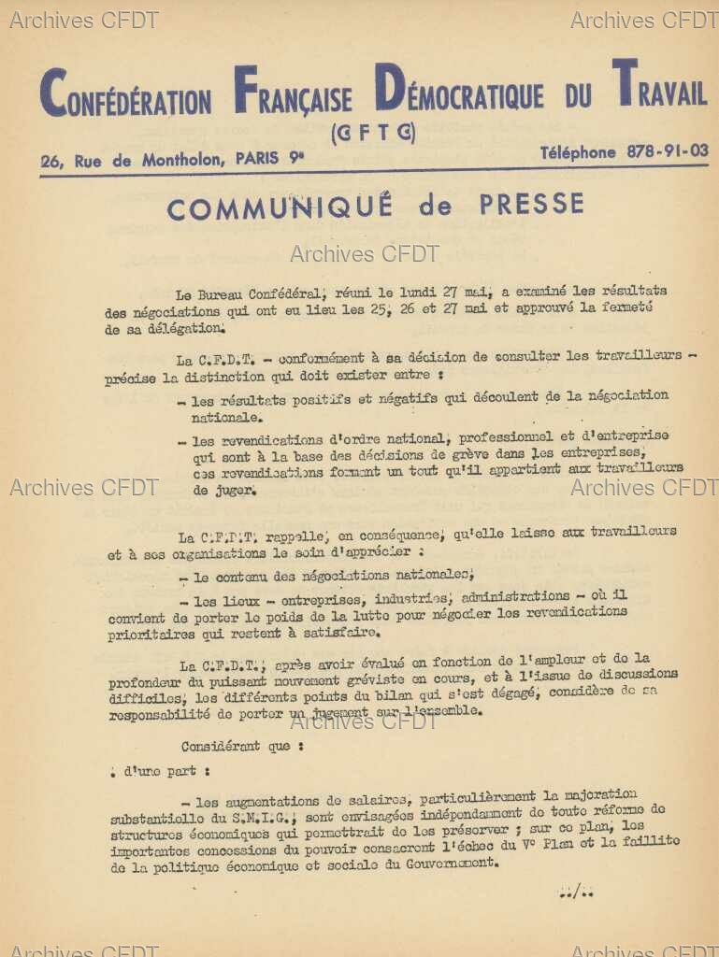

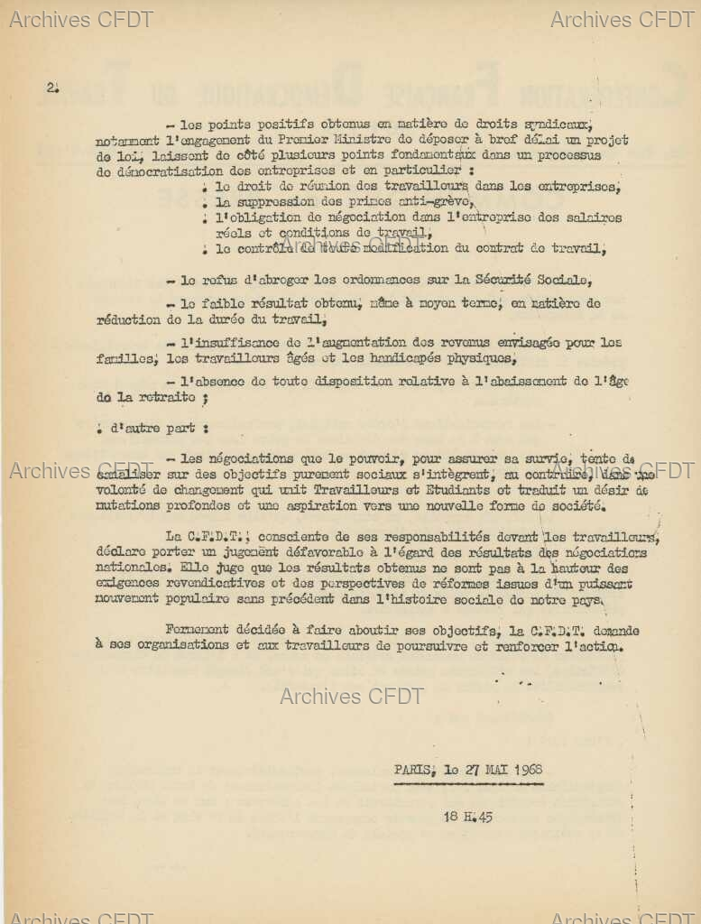

Document 4 : La une de France Soir, 28 mai 1968.

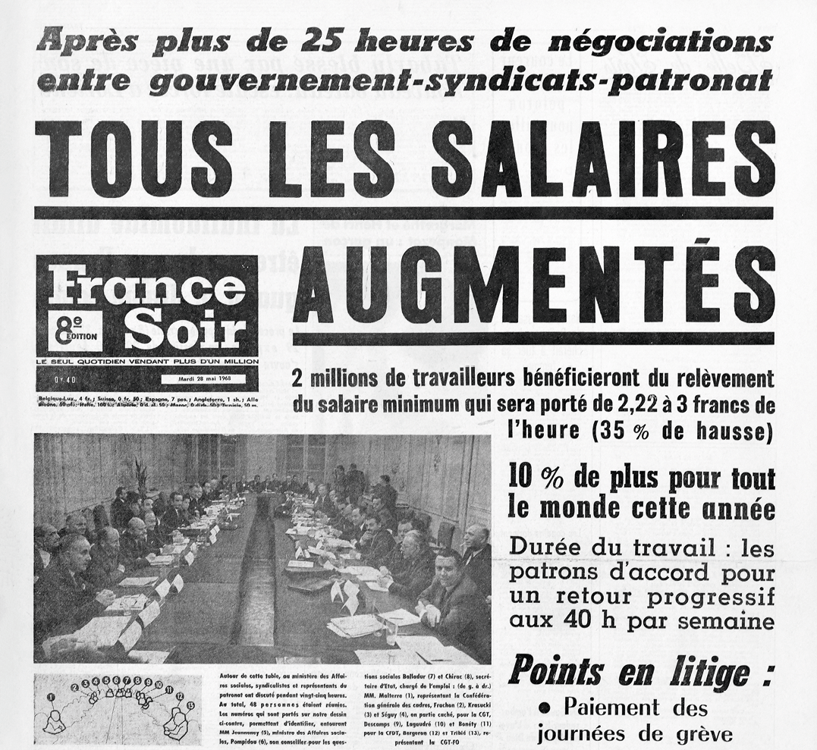

Séance 11 - Le droit à la paresse ? De Lafargue à Martine Aubry, une histoire de la réduction du temps de travail

Document 1 : Extrait du « droit à la paresse » de Paul Lafargue

Une étrange folie possède les classes ouvrières des nations où règne la civilisation capitaliste. Cette folie trame à sa suite des misères individuelles et sociales qui, depuis deux siècles, torturent la triste humanité. Cette folie est l'amour du travail, la passion moribonde du travail, poussée jusqu'à l'épuisement des forces vitales de l'individu et de sa progéniture. Au lieu de réagir contre cette aberration mentale, les prêtres, les économistes, les moralistes, ont sacro-sanctifié le travail. Hommes aveugles et bornés, ils ont voulu être plus sages que leur Dieu ; hommes faibles et méprisables, ils ont voulu réhabiliter ce que leur Dieu avait maudit.
Moi, qui ne professe d'être chrétien, économe et moral, j'en appelle de leur jugement à celui de leur Dieu ; des prédications de leur morale religieuse, économique, libre-penseuse, aux épouvantables conséquences du travail dans la société capitaliste.

[...]

Si, déracinant de son cœur le vice qui la domine et avilit sa nature, la classe ouvrière se levait dans sa force terrible, non pour réclamer les Droits de l'homme, qui ne sont que les droits de l'exploitation capitaliste, non pour réclamer le Droit au travail qui n'est que le droit à la misère, mais pour forger une loi d'airain, défendant à tout homme de travailler plus de trois heures par jour, la Terre, la vieille Terre, frémissant d'allégresse, sentirait bondir en elle un nouvel univers... Mais comment demander à un prolétariat corrompu par la morale capitaliste une résolution virile ?
Comme le Christ, la dolente personnification de l'esclavage antique, les hommes, les femmes, les enfants du Prolétariat gravissent péniblement depuis un siècle le dur calvaire de la douleur : depuis un siècle, le travail forcé brise leurs os, meurtrit leurs chairs, tenaille leurs nerfs ; depuis un siècle, la faim tord leurs entrailles et hallucine leurs cerveaux !... Ô Paresse, prends pitié de notre longue misère ! Ô Paresse, mère des arts et des nobles vertus, sois le baume des angoisses humaines !

Paul Lafargue, Le droit à la paresse, 1883.

Document 2 : Une affiche de la CGT

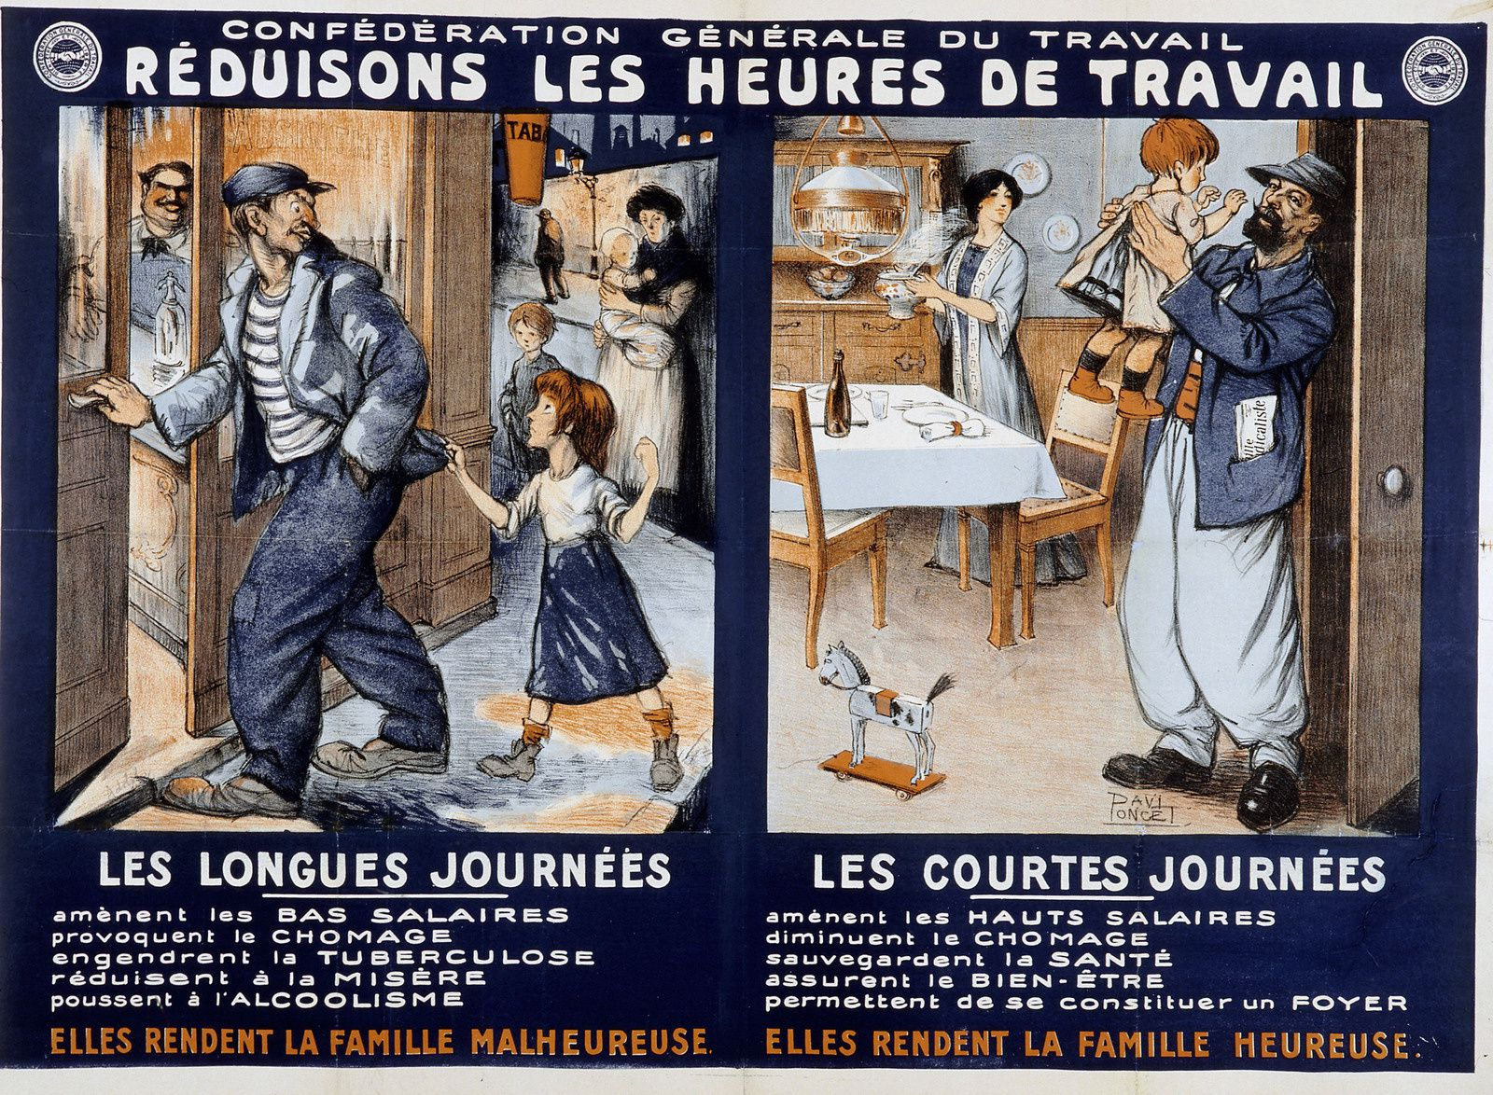

Affiche de la Confédération Générale du Travail pour la réduction du temps de travail, 1912, Collection Photothèque IHS-CGT.

Document 3 : La CGT se moque du discours patronal et de la droite contre les 40 heures et les congés payés.

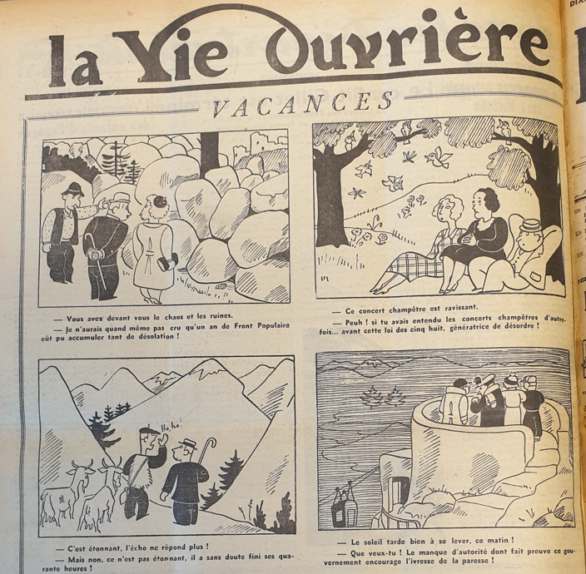

Caricature de Dubosc, La Vie ouvrière, 22 juillet 1937.

Document 4 : Une de l’Humanité, 3 mai 1968

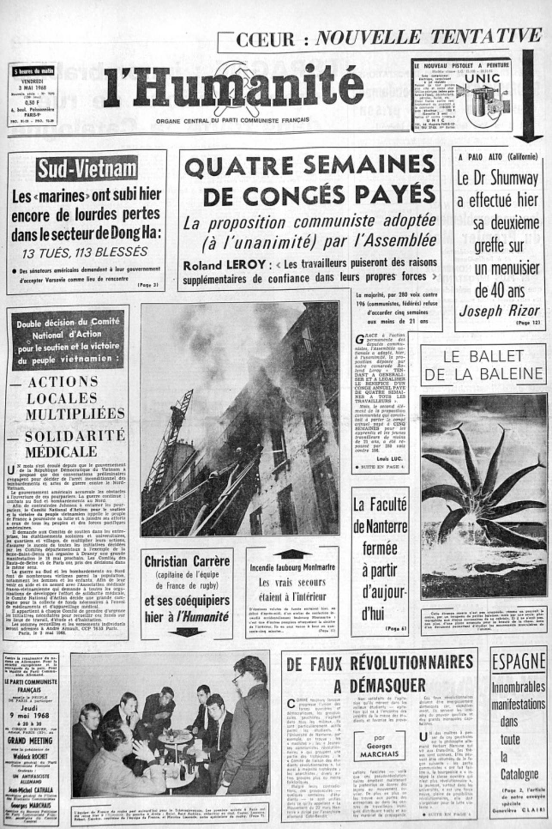
Document 5 : Des manifestants dans les rues de Paris le 1er mai 1981.

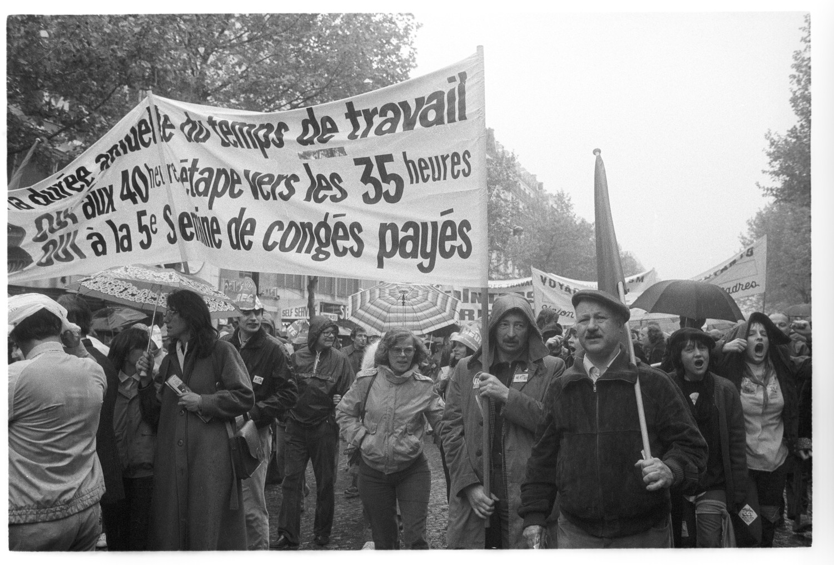

Photographie de l’Humanité, Archives départementales de Seine-Saint-Denis.

Document 6 : Editorial du Monde sur la mise en place des 35 heures.

Les 35 heures à deux vitesses

Face à la fronde patronale et aux inquiétudes des syndicats, Lionel Jospin a tranché. L'abaissement de la durée hebdomadaire légale du travail à 35 heures au 1e janvier 2000 ne s'imposera qu'aux entreprises de plus de 20 salariés. Celles employant moins de 20 personnes (elles font travailler un peu plus d'un tiers des 14 millions de salariés du secteur privé), auront un sursis jusqu'au 1e janvier 2002. Le 10 octobre, en concluant la conférence nationale sur l'emploi, les salaires et le temps de travail, le premier ministre avait laissé la porte ouverte à une telle possibilité. « Pour produire des effets favorables, avait-il alors affirmé, la mise en œuvre de la réduction du temps de travail doit être adaptée à la situation de chaque entreprise, comme aux attentes de ses salariés. »

Deux semaines avant l'adoption, au conseil des ministres, le 10 décembre, jour des élections prud'homales, du projet de loi d'orientation et d'incitation de Martine Aubry, qui définira les aides aux entreprises, M. Jospin a arbitré dans un sens favorable au patronat. Il a relevé le seuil d'imposition des 35 heures fixé à l'origine à 10 salariés, sans aller aussi loin que le souhaitait Ernest-Antoine Seillière, favori pour la présidence du CNPF, qui plaidait, comme Dominique Strauss-Kahn, pour un seuil de 50 salariés celui requis pour les comités d'entreprise.

Alors que le scepticisme est général sur l'effet emploi d'une baisse uniforme du temps de travail, les « 35 heures à deux vitesses » sont une nouvelle marque du pragmatisme du premier ministre. Ce faisant, toutes les entreprises qui négocieront une diminution d'au moins 10 % du temps de travail en augmentant leurs effectifs d'au moins 6 % figureront parmi les élues aux aides publiques, quelle que soit leur taille. Le seul hiatus, et il est de taille, est que dans les entreprises de moins de 20 salariés, il n'y a ni syndicats ni dialogue social.

Lourde de sens politique, la décision de M. Jospin lui fait courir un double risque : pour le patronat, son pas en avant restera insuffisant. Si seules les entreprises sont invitées à négocier, et non le patronat en tant qu'institution, le CNPF, au lendemain d'une crise qui a provoqué le départ de son président, Jean Gandois, va rester en ordre de bataille. M. Seillière, son successeur, veut, dit-il, « aménager profondément » la loi, c'est-à-dire la libérer des contraintes, la vider de son contenu.

Pour les syndicats ensuite, cette décision pourra être considérée comme un pas en arrière, un pas de trop, pis : un faux pas. Ce sera, sans doute, l'analyse que feront la CGT et FO, prompts, en pleine campagne des prud'homales, à faire monter les enchères.

Déjà, la référence de M. Jospin, le 10 octobre, à « la modulation du temps de travail » avait fait craindre à certains que les 35 heures se réalisent par le biais de l'annualisation et d'un surcroît de flexibilité. Au-delà des syndicats, M. Jospin devra rassurer sa majorité « plurielle » et même son propre parti, sans braquer pour autant les entreprises... L'équilibre reste délicat à trouver.

Le Monde, 27 novembre 1997.

Séance 12 - Les métamorphoses du travail ? Les sociétés industrielles face au chômage et à la mondialisation

Document 1 : 1997, la fermeture de Renault Vilvoorde

La confirmation de la fermeture de Renault Vilvoorde déclenche déception et amertume

Pendant 18 jours, tout le monde a fait semblant. Semblant de croire que le sort de l'usine de Vilvoorde n'était pas réglé depuis longtemps, semblant de croire que la stratégie de redéploiement industriel annoncée par Renault en février était suspendue au rapport d'un expert (« Les Echos » du 11 juin), semblant de croire que des solutions nouvelles pouvaient émerger d'un rapport bâti en un peu plus de deux semaines. Et puis, samedi, le masque et le verdict sont tombés. Le conseil d'administration du groupe a estimé que l'étude réalisée par Danielle Kaisergruber confirmait son analyse et le PDG de Renault a indiqué que la procédure de fermeture de l'usine serait poursuivie. La négociation du plan social avec les partenaires sociaux belges doit redémarrer ce matin, le plan comportant, outre des indemnités, la mise en place d'une cellule de conversion dans la zone, des offres d'emplois dans les usines françaises du groupe et la création sur le site par des filiales ou des partenaires de Renault d'environ 400 emplois.

Louis Schweitzer a donc marqué un point, puisqu’au terme du sursis accordé dans la foulée de la victoire de la gauche aux législatives - le candidat Lionel Jospin s'était engagé à ce que le dossier Vilvoorde soit réexaminé - sa stratégie se trouve confortée. Le gouvernement a renoncé à imposer une marche arrière au groupe privatisé depuis l'automne dernier alors qu'il détient encore 46 % du capital et dispose de 5 administrateurs. Ce qui sera interprété comme un signal important sur sa manière de concevoir ses rapports avec les entreprises du secteur concurrentiel encore dans son orbite.

Brassée de réactions

La confirmation de la fermeture de cette usine qui emploie 3.100 salariés _ bien qu'attendue _ a suscité une brassée de réactions, dans le droit-fil de celles déjà enregistrées en février. Les syndicats du groupe ont manifesté leur amertume et leur déception. Avec sévérité. Le secrétaire fédéral du syndicat belge FGTB, Karel Gacoms, est monté le premier au créneau : « Je vois que même avec un gouvernement de gauche, on continue la même politique... Les propositions faites par la direction de créer 400 emplois sont tout à fait insuffisantes. Je pense que l'occupation et la grève à l'usine de Vilvoorde vont se poursuivre. Nous sommes toujours capables de mobiliser les travailleurs, et les socialistes [français] doivent savoir que Vilvoorde ne sortira pas de l'actualité française », a-t-il ajouté.

Les syndicats français ont fait feu chacun de son côté : « Lionel Jospin n'a pas tenu ses promesses », a estimé la CGT, pour qui la fermeture de Vilvoorde « augure mal de la Conférence nationale sur l'emploi et la réduction du temps de travail » prévue à la rentrée. La CFDT, qui avait présenté un dossier volumineux sur l'application de la loi Robien chez Renault, a jugé insuffisante l'analyse faite par l'expert et rappelé que, selon ses calculs, « l'introduction de la réduction du temps de travail avec les dispositions législatives actuelles donnait cinq ans à Renault pour trouver des solutions alternatives ». Elle a également déploré que cette expertise « ait servi d'alibi aux pouvoirs publics pour ne pas prendre leurs responsabilités ». Le secrétaire général de Force ouvrière, Marc Blondel, a estimé pour sa part que cette affaire démontre « l'insuffisance de la prise en compte des problèmes sociaux au niveau européen ». « Elle montre enfin qu'il faut toujours se garder des illusions électorales », a-t-il ajouté.

Critiques socialistes

Chez les politiques, la tonalité est plus contrastée, évidemment positive du côté du gouvernement et critique en Belgique et dans l'opposition, mais aussi dans le camp socialiste où Henri Emmanuelli s'est réservé un « droit d'inventaire ». Défendant le gouvernement, le secrétaire d'Etat à l'Industrie, Christian Pierret, a estimé, dans une interview au « Journal du Dimanche », que Lionel Jospin avait « respecté » sa promesse électorale. « Comme Lionel Jospin l'avait promis, le dossier a été réouvert. Le rapport rendu a confirmé que la fermeture de l'usine décidée avant les élections ne peut être remise en cause », a-t-il commenté. L'accession de la gauche au pouvoir a cependant permis « un plan social nouveau, beaucoup plus complet », et surtout, a-t-il souligné, « une réindustrialisation du site, significative en nombre d'emplois et qui commencera sans délai ».

Le ministre-président flamand Luc Van den Brande a estimé, lui, que la décision de fermeture était en totale contradiction avec les promesses faites par le candidat Lionel Jospin tandis que le vice-Premier ministre belge Elio Di Rupo regrettait « vivement la décision de fermeture ». « Lionel Jospin s'est trouvé face à une réalité économique où la logique de la rentabilité triomphe pour l'heure », a-t-il déclaré.

Sur le même sujet, Philippe Séguin, le nouveau président du groupe RPR à l'Assemblée nationale, s'est fait ironique, assurant « qu'il n'aura pas fallu un mois pour que M. Jospin perde le droit de donner des leçons de morale à la terre entière ». Henri Emmanuelli (PS), président de la commission des Finances de l'Assemblée nationale, partage-t-il le même avis ? Il a en tout cas qualifié de « très mauvaise nouvelle » la confirmation de la fermeture de l'usine, « notamment pour toutes celles et tous ceux qui attendent de la nouvelle majorité une vision et une action différentes ». Et il a souhaité que cette question soit évoquée demain devant le groupe socialiste de l'Assemblée « afin que chacun puisse prendre ses responsabilités face à un problème très difficile, mais hautement symbolique ».

P. C., Les Echos, 30 juin 1997.

Document 2 : Une manifestation altermondialiste à Paris, 6 septembre 2003.

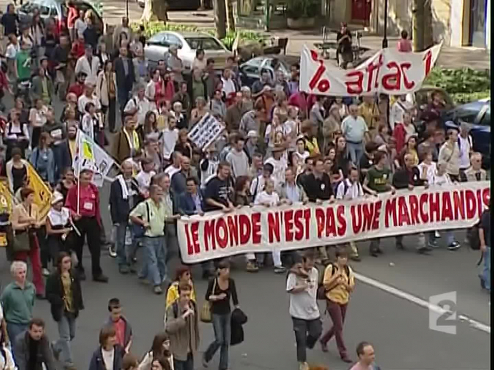

Document 3 : Une manifestation contre le chômage à Paris, 6 septembre 2014.

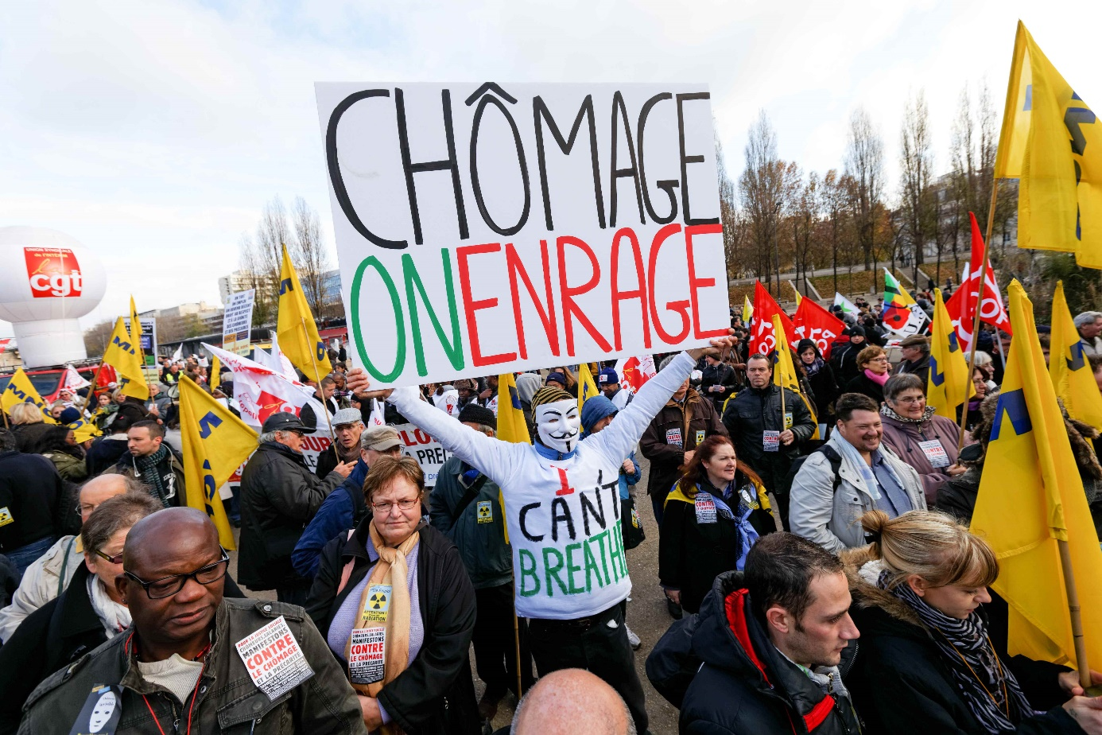

Document 4 : Le niveau du chômage en France, 1991-2021

